Til
Nye fosterhjem
Oslo november 2024
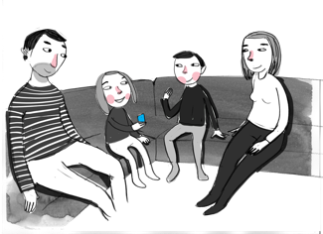

Fra hus til hjem

Dere har verdens viktigste jobb. Når et barn flytter i fosterhjem, er det en stor endring i barnas liv. Flyttingen vil være skummelt for de fleste barn, og det er viktig å så raskt som mulig etablere trygge og gode rammer for dem. Materiellet i «Fra hus til hjem» kan hjelpe dere å raskt bli en familie, der barna blir sett og hørt.

«Fra hus til hjem» ble laget som en del av et prosjekt i SOS-barnebyer, der målet var at flere søsken skal bo sammen også i barnevernet. Det aller meste av materiellet er like aktuelt for et vanlig fosterhjem, selv om ikke alt vi laget den gangen passer like bra for dere. Dere får derfor være overbærende med at det nevnes materiell i heftene som dere ikke har.

- Hefte til fosterforeldre forklarer enkelt og greit hvordan dere kan bruke materiellet i startfasen når barnet flytter inn i hjemmet.
- Hefte til ungdommer og hefte til barn har spørsmål de skal svare på alene eller sammen med en voksenperson de stoler på. Dere har de samme spørsmålene i voksenheftet.
- Skravlekort og svarene dere alle har gitt i heftene brukes som utgangspunkt for å snakke samme og å bli kjent.
- Dersom dere har lyst til å lage felles husregler eller en felles aktivitetsplan, kan de lastes ned her: https://www.sos-barnebyer.no/vart-arbeid/her-jobber-vi/vart-arbeid-i-norge/fra-hus-til-hjem/
- Dersom dere ønsker å ha en familiebok, der barna og voksne skriver ned det de mener er viktig i familien, kjøper dere en litt fin skrivebok, og pynter den sammen.

Som det står i heftet til fosterforeldre: Materiellet er laget i samarbeid med barn som selv har bodd i fosterhjem og voksne som er fosterforeldre. Dette er ment som et tillegg til det dere ellers har av gode oppstartsrutiner. Tilpass det til deres egen situasjon.

Lykke til!

Med vennlig hilsen
SOS-barnebyer

